工作流管理系统总体用例
用例图
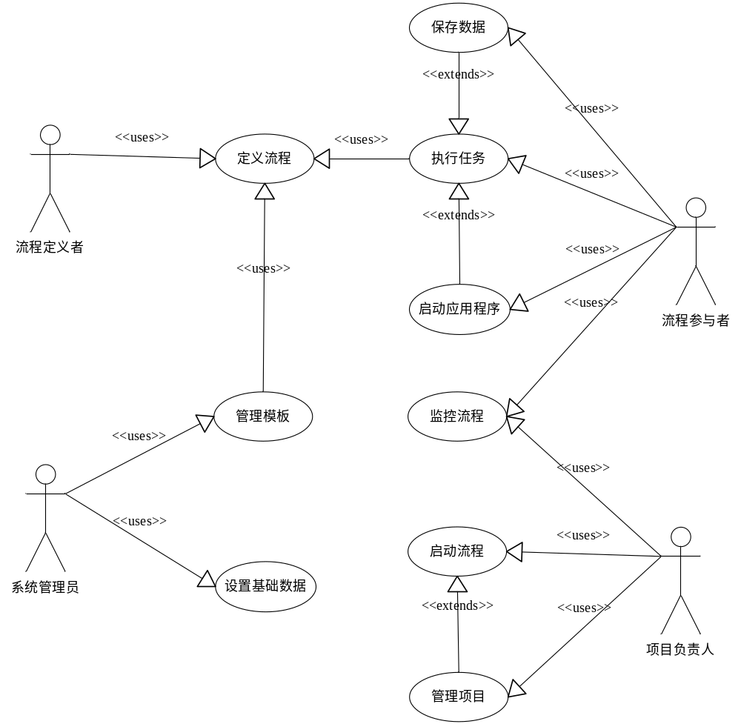
简要说明
系统管理员维护系统基础信息，包括模板类别、文件类型，系统管理员维护流程模板。流程定义者定义流程保存为流程模板。项目负责人创建项目，并关联流程。项目关联流程时，可以新定义流程，亦可以选择流程模板。项目负责人启动项目，发起流程实例。流程参与者执行任务，保存任务输出数据，启动应用程序。项目负责人和流程参与者可以监控流程执行情况。
角色
系统管理员，维护系统基础信息。
流程定义者，定义流程。
项目负责人，创建项目，启动项目，发起流程，监控流程。
流程参与者，执行任务，监控流程。
前置条件

基本事件流
1设置基础数据
1.1设置文件类型
1.1.1系统管理员新增、修改文件类型信息
1.1.2系统保存文件类型信息
1.1.3系统管理员删除文件类型信息
1.1.4系统删除文件类型信息
1.2设置模板类别
1.2.1系统管理员新增、修改模板类别信息
1.2.2系统保存模板类别信息
1.2.3系统管理员修改模板类别父类别
1.2.4系统保存模板类别信息
1.2.5系统管理员删除模板类别信息
1.2.6系统判断该类别是否被引用为父类别，如果未被引用，则删除；反之，则不予删除
2管理模板
2.1系统管理员新增、修改模板基本信息
2.2系统保存模板基本信息
2.3系统管理员为模板选择导入的流程文件
2.4系统保存模板对应的流程定义文件
2.5系统管理员选择模板所属类别
2.6系统修改模板所属类别
2.7系统管理员下载流程模板中流程定义
2.8系统输出流程定义文件
3定义流程
3.1流程定义者定义流程基本属性，包括流程名称、流程类别
3.2系统保存流程定义基本信息
3.3流程定义者定义任务节点属性
3.4系统保存任务节点信息
3.5流程定义者定义任务节点参与者
3.6系统保存任务节点参与者
3.7流程定义者设置任务节点关联应用程序
3.8系统保存任务节点关联应用程序
3.9流程定义者连接任务节点
3.10系统创建任务节点之间连线
3.11流程定义者设置任务节点输入/输出数据
3.12系统保存任务节点的输入/输出数据
3.13流程定义者定义子流程
3.14系统保存子流程定义

4管理项目
4.1项目负责人创建项目基本信息
4.2系统保存项目基本信息
4.3项目负责人关联流程定义
4.4系统建立项目与流程的关联

5启动项目
5.1项目负责人启动项目
5.2系统启动项目，发起流程
5.3项目负责人监控流程执行情况
5.4转9

6执行任务
6.1流程参与者打开任务
6.2系统显示任务信息
6.3流程参与者启动应用程序
6.4系统获取任务节点输入数据，并启动应用程序
6.5流程参与者操作应用程序，产生输出数据，并提交至数据管理
6.6系统保存输出数据至数据管理
6.7流程参与者更改任务状态
6.8系统保存更改状态

7保存数据
7.1流程参与者为任务节点输出数据选择文件提交至数据管理
7.2 系统保存输出数据对应数据管理中文件
7.3流程参与者打开任务页面
7.4系统显示任务节点输入数据
7.5流程参与者选择输入数据下载
7.6系统获取数据管理文件提供文件下载

8启动应用程序
7.1流程参与者打开任务页面，选择需要启动的应用程序
7.2 CaxMan获取输入数据，启动应用程序
7.3流程参与者使用应用程序产生输出文件，并提交至数据管理
7.4数据管理保存输出文件

9监控流程
9.1流程参与者监控流程执行情况
9.2系统以列表和流程图显示流程执行情况
9.3流程参与者查询流程完成情况
9.4系统根据查询条件显示查询结果
9.5流程参与这统计流程完成情况
9.6系统根据查询条件以列表和图形显示统计结果

备选事件流

后置条件

